TRƯỜNG THPT LÝ THƯỜNG KIỆT

ĐỂ KIỂM TRA HỌC KỲ 1 – NĂM HỌC 2016- 2017
MÔN : Vật lý – Khối 12 – Thời gian : 50 phút
Ngày : 14/12/2016
(MÃ ĐỀ 128)

Câu 1 : | Tần số dao động điều hoà của con lắc đơn KHÔNG phụ thuộc vào:
A. | khối lượng quả nặng. |  |  |  | B. |  | chiều dài dây treo.
C. | vĩ độ địa lý. |  |  |  | D. |  | gia tốc trọng trường.
Câu 2 : | Khi nói về dao động điều hòa của con lắc nằm ngang, phát biểu nào sau đây là SAI?
A. | Lực đàn hồi tác dụng lên vật dao động điều hòa luôn hướng về vị trí cân bằng.
B. | Gia tốc của vật dao động điều hòa có độ lớn cực đại ở vị trí biên.
C. | Tốc độ của vật dao động điều hòa có giá trị cực đại khi nó đi qua vị trí cân bằng.
D. | Chuyển động của vật nặng luôn là nhanh dần.
Câu 3 : | Nhận xét nào sau đây SAI?
A. | Dao động tắt dần càng nhanh nếu lực cản của môi trường càng lớn.
B. | Dao động cưỡng bức có tần số bằng tần số của lực cưỡng bức.
C. | Biên độ của dao động cưỡng bức không phụ thuộc vào tần số lực cưỡng bức.
D. | Dao động duy trì có chu kì bằng chu kì dao động riêng.
Câu 4 : | Một sóng âm lan truyền trong không khí với tốc độ 350m/s,có bước sóng 0,7m. Tần số sóng là
A. | 500Hz | B. | 50Hz | C. |  | 2000Hz |  | D. | 5000Hz
Câu 5 : | Trong giao thoa của hai sóng trên mặt nước từ hai nguồn kết hợp, cùng pha nhau, những điểm dao động với biên độ cực đại có hiệu khoảng cách tới hai nguồn ( k Z) là:
A. | d₂ – d₁ = (2k+1) |  |  |  | B. |  | d₂ – d₁ = k
C. | d₂ – d₁ = k |  |  |  | D. |  | d₂ – d₁ = 2k
Câu 6 : | Một đoạn mạch điện xoay chiều không phân nhánh gồm điện trở thuần R = 50 , cuộn dây thuần cảm có Z= 200 và một tụ điện có điện dung C. Khi cường độ dòng điện qua mạch và điện áp hai đầu đoạn mạch cùng pha thì dung kháng và tổng trở của đoạn mạch là :
A. | Z= 200 ; Z = 50 |  |  |  | B. |  | Z= 50 ; Z = 200
C. | Z= 150 ; Z = 150 |  |  |  | D. |  | Z= 200 ; Z = 250
Câu 7 : | Hai dao động điều hòa cùng phương , cùng tần số và cùng pha nhau có độ lệch pha là :
A. | Δϕ = kπ |  |  |  | B. |  | Δϕ = k2π
C. | Δϕ = ( 2k + 1)π |  |  |  | D. |  | Δϕ = (2k + 1)π/2
Câu 8 : | Biểu thức điện áp giữa 2 đầu đoạn mạch chỉ có tụ điện với điện dung C =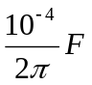, là u = 100cos(100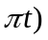V. Biểu thức cường độ dòng điện qua đoạn mạch là :
A. | 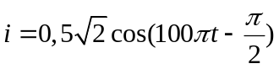 (A) |  |  |  | B. |  | 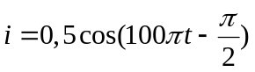 (A)
C. | 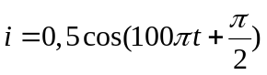 (A) |  |  |  | D. |  | 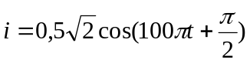 (A)
Câu 9 : | Một con lắc lò xo gồm lò xo có độ cứng k, vật nặng khối lượng m. Tần số dao động của vật được xác định bởi biểu thức:
A. | 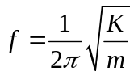 | B. | 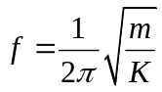 | C. |  | 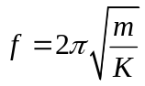 |  | D. | 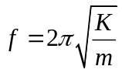

Câu 10 : | Một sóng cơ học truyền dọc theo trục Ox có phương trình u = 8cos(1000t - 200x ) cm, trong đó x là toạ độ được tính bằng mét, t là thời gian được tính bằng giây. Tốc độ truyền sóng có giá trị là
A. | v = 0,2 m/s. | B. | v = 0,2cm/s. | C. |  | v = 5 cm/s. |  | D. | v = 5 m/s.
Câu 11 : | Điều kiện xảy ra sóng dừng trên sợi dây đàn hồi có hai đầu cố định là chiều dài dây phải thỏa :
A. | 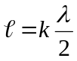 | B. | 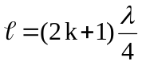 | C. |  | 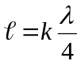 |  | D. | 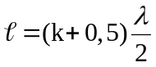
Câu 12 : | Biểu thức điện áp và cường độ dòng điện trong một mạch RLC nối tiếp có dạng : 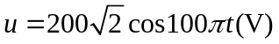và 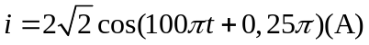, tổng trở của mạch là :
A. | 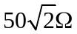 | B. | 100 | C. |  | 400 |  | D. | 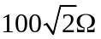
Câu 13 : | Một sợi dây dài 4,25m được cố định đầu A còn đầu B tự do, dao động với bước sóng bằng bao nhiêu để có 9 bụng sóng trong hình ảnh sóng dừng của sợi dây?
A. | 0,944m | B. | 0,85m | C. |  | 0,894m |  | D. | 1,0m
Câu 14 : | Khi nói về sóng cơ học, phát biểu nào sau đây là ĐÚNG?
A. | Sóng cơ học truyền được trong tất cả các môi trường rắn, lỏng, khí và chân không.
B. | Sóng ngang truyền được trong môi trường rắn, lỏng, khí
C. | Sóng cơ học là sự lan truyền dao động cơ học trong môi trường vật chất
D. | Sóng dọc chỉ truyền được trong chất rắn và bề mặt chất lỏng.
Câu 15 : | Đoạn mạh RLC mắc nối tiếp, mắc vào hiệu điện thế u = U₀cos(). Điều kiện để có cộng hưởng trong mạch là:
A. | LC= 1 |  |  |  | B. |  | R = L/C
C. | LC = R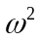 |  |  |  | D. |  | LC = 1
Câu 16 : | Một mạch điện xoay chiều gồm điện trở R = 50 , cảm kháng 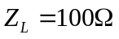 và dung kháng 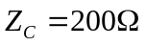 ,cường độ dòng điện hiệu dụng trong mạch là I = 2A. Công suất tiêu thụ của mạch là :
A. | 600W | B. | 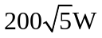 | C. |  | 400W |  | D. | 200W
Câu 17 : | Cho mạch điện xoay chiều chỉ có cuộn cảm thuần có 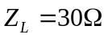. Cường độ tức thời qua mạch là 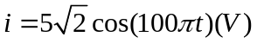. Điện áp hiệu dụng hai đầu mạch là:
A. | 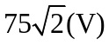 | B. | 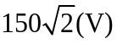 | C. |  | 75(V). |  | D. | 150 (V)
Câu 18 : | Một mạch điện xoay chiều RLC nối tiếp có R = 40, 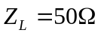 và 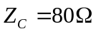, tổng trở của mạch có giá trị :
A. | Z = 70 | B. | Z = 30 | C. |  | Z = 50 |  | D. | Z = 170
Câu 19 : | Công thức xác định cảm kháng của cuộn cảm L khi đặt vào hai đầu cuộn cảm điện áp xoay chiều có tần số f là:
A. | 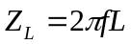 | B. | 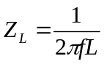 | C. |  | 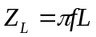 |  | D. | 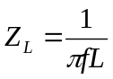
Câu 20 : | Hai nguồn kết hợp A và B dao động cùng tần số ƒ = 20 Hz, cùng biên độ a = 2 cm cùng pha nhau. Coi biên độ sóng không đổi, tốc độ truyền sóng v = 80 cm/s. Biên độ dao động tổng hợp tại điểm M cách A, B một đoạn AM = 15,5 cm, BM = 11,5 cm bằng
A. | 4 cm. | B. | 2 (cm). | C. |  | 2 cm. |  | D. | 0 cm.
Câu 21 : | Chu kì dao động con lắc đơn được tính theo công thức nào sau đây:
A. | 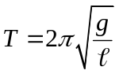 | B. | 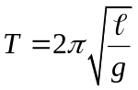 | C. |  | 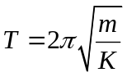 |  | D. | 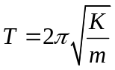

Câu 22 : | Cho phương trình li độ của một vật dao động điều hòa : 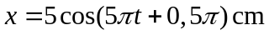. Biên độ dao động là :
A. | 5m | B. | 0,5 cm | C. |  | 5cm |  | D. | 0,5 m
Câu 23 : | Phát biểu nào sau đây là đúng với mạch điện xoay chiều chỉ chứa điện trở thuần?
A. | Dòng điện sớm pha hơn hiệu điện thế một góc π/2.
B. | Dòng điện cùng pha với hiệu điện thế.
C. | Dòng điện trễ pha hơn hiệu điện thế một góc π/2.
D. | Dòng điện trễ pha hơn hiệu điện thế một góc π/4.
Câu 24 : | Dao động tắt dần là dao động có :
A. | Li độ giảm dần theo thời gian |  |  |  | B. |  | Biên độ giảm dần theo thời gian
C. | Động năng giảm dần theo thời gian |  |  |  | D. |  | Thế năng giảm dần theo thời gian
Câu 25 : | Điện áp giữa hai đầu mạch điện xoay chiều có dạng 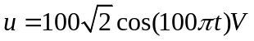,dòng điện trong mạch có biểu thức 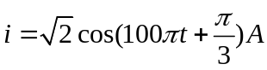 . Tính công suất tiêu thụ của mạch:
A. | 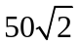W | B. | 50W | C. |  |  |  | D. | 200W
Câu 26 : | Hai dao động điều hoà cùng phương có phương trình dao động là x₁ = 5cos(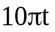 - 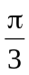) cm và x₂=5cos(10t + 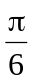) cm. Biên độ của dao động tổng hợp là:
A. | 10cm | B. | 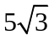cm | C. |  | 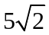cm |  | D. | 5cm
Câu 27 : | Một đoạn mạch gồm một điện trở thuần mắc nối tiếp với một tụ điện. Biết điện áp hiệu dụng ở hai đầu mạch là 100V, ở hai đầu điện trở là 60V. Dung kháng của tụ là 100. Cường độ dòng điện hiệu dụng của mạch là :
A. | 0,4A | B. | 1A | C. |  | 0,6A |  | D. | 0,8A
Câu 28 : | Trong dao động điều hòa, vận tốc biến đổi:
A. | Cùng pha với li độ. |  |  |  | B. |  | Trễ pha π/2 so với gia tốc.
C. | Trễ pha π/2 so với li độ. |  |  |  | D. |  | Cùng pha với gia tốc.
Câu 29 : | Một con lắc lò xo dao động theo phương thẳng đứng với phương trình 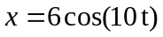cm. Quả nặng có khối lượng 100g, lấy g = 10m/s² . Lực đàn hồi cực đại có giá trị :
A. | 1,6N | B. | 16N | C. |  | 60N |  | D. | 0,6N
Câu 30 : | Ba điểm O, P, Q cùng nằm trên một nửa đường thẳng xuất phát từ O. Tại O đặt một nguồn âm điểm phát sóng âm đẳng hướng ra không gian, môi trường không hấp thụ hay phản xạ âm. Mức cường độ âm tại P là 70 dB, tại Q là 50 dB.Công suất của nguồn âm bằng P. Khoảng cách PQ là 36m, khoảng cách OP là:
A. | 36m | B. | 4m | C. |  | 40m |  | D. | 18m
Câu 31 : | Đoạn mạch gồm biến trở R nối tiếp với tụ điện có dung kháng Z_{C} = 200 Ω. Đặt vào hai đầu mạch điện áp xoay chiều, tần số f. Khi biến trở thay đổi, công suất tiêu thụ điện trong mạch đạt giá trị cực đại khi R có giá trị :
A. | 100 Ω. | B. | 100 Ω. | C. |  | 200 Ω |  | D. | 50 Ω.
Câu 32 : | Cho đoạn mạch không phân nhánh RLC, R = 60Ω cuộn dây thuần cảm có 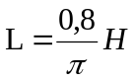 , tụ điện có điện dung thay đổi được. Hiệu điện thế hai đầu mạch điện có biểu thức 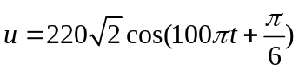 V.Thay đổi điện dung của tụ để hiệu điện thế hiệu dụng hai đầu bản tụ đạt giá trị cực đại thì điện dung của tụ và giá trị cực đaị đó sẽ là:
A. | 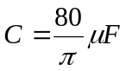và U_{Cnax} = 518,5 V. |  |  |  | B. |  | 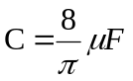và U_{Cmax} = 366,7 V.
C. | .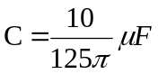và U_{Cmax} = 518,5 V |  |  |  | D. |  | 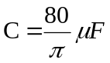và U_{Cmax} = 366,7 V.
Câu 33 : | Một con lắc lò xo gồm lò xo có độ cứng K = 100 N/m, vật nặng có khối lượng m = 100g treo trên giá cố định.Con lắc dao động điều hoà với biên độ A =2cm theo phương thẳng đứng.Lấyg =10 m/s ²,²=10. Chọn gốc toạ độ ở vị trí cân bằng,chiều dương hướng xuống, tại vị trí lò xo giãn 3cm thì vận tốc của vật có độ lớn là:
A. | 10π cm/s. | B. | 20π cm/s. | C. |  | 20π m/s. |  | D. | 2π cm/s .
Câu 34 : | Một sóng cơ học lan truyền trên một phương truyền sóng với vận tốc v = 50cm/s. Phương trình sóng của nguồn O là : u₀ = acos(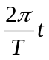) cm. Một điểm M nằm sau O và cách O khoảng 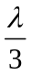 thì ở thời điểm t =  có độ dịch chuyển u_{M} = 2 cm. Biên độ sóng a là :
A. | 4 cm. | B. | 2. | C. |  | 2 cm. |  | D. | 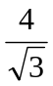
Câu 35 : | Một người xách một xô đầy nước đi trên đường, mỗi bước đi được 40cm. Chu kì dao động riêng của nước trong xô là 2s. Tốc độ nào của người ấy thì nước bị tràn ra ngoài nhiều nhất:
A. | 10cm/s. | B. | 20cm/s. | C. |  | 40cm/s. |  | D. | 80cm/s.
Câu 36 : | Một vật thực hiện đồng thời hai dao động điều hoà có phương trình: x₁ = 8cos(20t +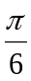)cm,x₂ = 3cos(20t+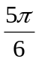)cm. Tốc độ của vật tại vị trí x=3cm là :
A. | 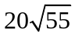cm/s | B. | 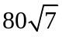cm/s | C. |  | 140cm/s |  | D. | 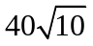cm/s
Câu 37 : | Cho đoạn mạch điện AB gồm điện trở R và cuộn dây thuần cảm L nối tiếp . Tần số dòng điện qua mạch bằng 50Hz thì điện áp giữa 2 đầu mạch nhanh pha hơn dòng điện 1 góc  ,cho U_{AB} = 40V và cường độ dòng điện hiệu dụng qua mạch là I = 0,2A. R và L có giá trị nào sau đây?
A. | R = 200 ; L = /2π (H) |  |  |  | B. |  | R = 200 ; L = /π (H)
C. | R = 100; L = /2π (H) |  |  |  | D. |  | R = 100; L = /π (H)
Câu 38 : | Cho đoạn mạch RLC gồm R = 40Ω, L = (H), C =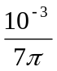 (F). Điện áp hai đầu đoạn mạch RL có biểu thức u_{RL} = 120cos100πt V. Tính điện áp hiệu dụng ở hai đầu mạch:
A. | 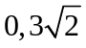 V | B. | 200V | C. |  | 96V |  | D. | 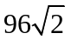V
Câu 39 : | Cho đoạn mạch điện trở R nối tiếp với cuộn dây thuần cảm với R = 50 , L = 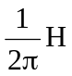 tần số f = 50 Hz .Điện áp hiệu dụng giữa hai đầu đoạn mạch là U = 100V thì công suất tiêu thụ trên đoạn mạch là
A. | 200W | B. | 200W | C. |  | 50 W |  | D. | 100 W
Câu 40 : | Một vật dao động điều hoà với biên độ 16cm. Khi ở vị trí x = 8cm vật có tốc độ 8π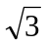cm/s. Chu kì dao động là:
A. | 2s. | B. | 1s. | C. |  | 0,22s. |  | D. | 0,45s.

